Содержание
КП 09.02.07.01.02 ПЗИзм.Лист№ докумПодписьДатаРазрабГромова Д.А.Информационный каталог декоративных товаров для домаЛитераЛистЛистовПровВушняков С.В.222ШПТгр.3ИПН. Контр.Утв
Введение………………………………………………...……….………………...3
Глава 1. Программные инструменты для проекта...........................………....…4
1.1 HTML, CSS и JavaScript……................................…………......……...4
1.2 MySQL…………............................…………………...…………..........7
1.3 PHP и PDO…………………………….....................……..…………....8
Глава 2. Разработка клиентской части………….....…………………...………10
2.1 Структура и оформление с помощью HTML и CSS…….......….......10
2.1.1 Подключение стилей…….......…......…….......…........….......10
2.1.2 Пример оформления карточек……………………………....11
2.1.3 Адаптированная верстка…………………………………… 11
2.2 Интерактивные элементы на JavaScript…………………………......12
2.2.1 Валидация формы обратной связи………………………….13
2.2.2 Модальное окно……………………………………………...14
Глава 3. Разработка серверной части……………………………………...…...15
3.1 Проектирование базы данных и создание таблиц в MySQL………15
3.2 Взаимодействие с MySQL через PDO.……………………………...18
3.3 Обработки запросов на PHP……………………...............…….....…19
Заключение……………………………………………………………………....21Список литературы…………………………………………………………...…22

Введение
КП 09.02.07.01.02 ПЗЛист3Изм.Лист№ докумПодписьДата
В современном мире интернет стал основной площадкой для поиска и покупки товаров, и сфера декора для дома не является исключением. Покупателям важно не просто увидеть ассортимент, но и получить удобный инструмент для поиска, сравнения и выбора товаров, которые помогут создать уют. Актуальность темы курсовой работы обусловлена растущей потребностью в функциональных и наглядных онлайн-каталогах, способных удовлетворить запросы современных пользователей.
Целью данной работы является разработка информационного веб-каталога декоративных товаров для дома.
Для достижения поставленной цели необходимо решить следующие задачи:
- Проанализировать предметную область и спроектировать структуру базы данных для хранения информации о товарах.
- Разработать пользовательский интерфейс с использованием HTML и CSS, обеспечив его удобство и адаптивность.
- Реализовать интерактивные элементы на JavaScript для повышения удобства использования сайта.
- Создать серверную часть на PHP для обработки данных и взаимодействия с пользователем.
- Организовать работу с базой данных MySQL через расширение PDO для безопасного и надёжного хранения информации.
В качестве инструментария для реализации проекта выбраны технологии HTML, CSS, JavaScript, PHP и MySQL. Этот набор технологий является современным стандартом веб-разработки и позволяет создать полнофункциональное и надёжное веб-приложение.

Глава 1. Программные инструменты для проекта
КП 09.02.07.01.02 ПЗЛист4Изм.Лист№ докумПодписьДата
  - HTML5, CSS3, JavaScript
HTML (HyperText Markup Language) — язык гипертекстовой разметки, который используется для создания веб-страниц. Он задаёт структуру контента: заголовки, абзацы, изображения, ссылки и другие элементы, которые браузер отображает пользователю.
HTML не является языком программирования — он только описывает структуру. Логику и оформление задают другие языки: JavaScript — для описания логики и интерактивности, CSS — для описания стилей (визуального оформления).
Структура
HTML-код строится из тегов, которые образуют элементы — основные блоки веб-страницы. Некоторые ключевые части HTML-документа:
<!DOCTYPE html> — декларация, которая говорит браузеру: «Это современный HTML5-документ».
<html> — корневой тег, внутри которого находится вся страница.
<head> — служебная часть: здесь задаются кодировка, заголовок вкладки, подключение стилей и скриптов, метаданные для поисковиков.
<body> — видимая часть страницы: всё, что отображается в браузере, находится именно здесь.
Теги делятся на парные и непарные (самозакрывающиеся):
Парные теги имеют открывающую и закрывающую части, между которыми располагается содержимое.
Непарные теги не требуют закрытия, поскольку не могут содержать текст (например, <img>, <br>, <hr>).
CSS (Cascading Style Sheets, «каскадные таблицы стилей») — язык стилей, с помощью которого оформляют веб-страницы. Это декларативный язык, который не содержит явный код для стилизации, а описывает, как следует стилизовать элементы веб-страницы.
Слово «каскадные» означает, что к одному и тому же элементу могут одновременно применяться несколько правил, а браузер должен определить, какое из них окажется главным.
КП 09.02.07.01.02 ПЗЛист5Изм.Лист№ докумПодписьДата
Назначение
CSS отвечает за внешний вид веб-страницы: цвета, шрифты, отступы, расположение элементов, адаптивность и анимации. Некоторые задачи CSS:
- оформление интерфейса;
- сетка страницы;
- адаптация под мобильные устройства;
- состояния кнопок, меню, карточек, форм, таблиц и визуальные эффекты.
CSS используют, чтобы отделить содержание веб-страницы от её оформления — за счёт этого страницы удобнее изменять и поддерживать. Например, можно применить единый стиль для каждого документа, просто подключая к HTML файл с CSS.
Синтаксис
Некоторые особенности синтаксиса CSS:
- Пара «свойство — значение» разделяется двоеточием, а пробелы до, между и после свойства или значения игнорируются.
- Объявления группируются в блоки — структура состоит из открывающейся и закрывающейся фигурных скобок. Объявления в них разделяются точкой с запятой.
- При написании CSS-кода следует соблюдать определённые синтаксические правила, например, использовать точку с запятой после каждого значения свойства и отделять селекторы и объявления пробелами или символами новой строки для улучшения читаемости кода.
JavaScript — это кроссплатформенный язык программирования, который является одной из трёх фундаментальных технологий веб-разработки наряду с HTML и CSS. Если HTML определяет структуру и семантическое содержание веб-страницы, а CSS отвечает за её визуальное оформление и стиль, то JavaScript наделяет страницу динамикой и поведением. Именно этот язык позволяет создавать интерактивные пользовательские интерфейсы, которые реагируют на действия посетителя без необходимости перезагрузки всей страницы.
КП 09.02.07.01.02 ПЗЛист6Изм.Лист№ докумПодписьДата
В рамках разработки информационного каталога товаров для дома JavaScript выполняет ряд ключевых функций, направленных на повышение удобства использования и интерактивности веб-приложения. К основным возможностям, реализуемым на стороне клиента, относятся:
- Обработка событий. Реакция на действия пользователя, такие как нажатие кнопок (например, «Добавить в корзину») или заполнение форм.
- Манипуляция объектной моделью документа (DOM). Динамическое изменение содержимого и внешнего вида элементов страницы, например, отображение подробной информации о товаре.
- Валидация форм. Проверка корректности данных, вводимых пользователем, перед отправкой на сервер.
- Асинхронное взаимодействие с сервером (AJAX). Обмен данными с сервером в фоновом режиме для обновления части контента без перезагрузки всей страницы.
Таким образом, использование JavaScript является неотъемлемой частью разработки, позволяя создать современный и удобный для пользователя веб-каталог.
Язык JavaScript является универсальным инструментом и используется в самых разных областях IT:
Веб-сайты и приложения. Это основное применение. JavaScript создаёт всю интерактивность, с которой сталкивается пользователь: анимации, всплывающие окна, проверку форм и динамическое обновление контента без перезагрузки страницы.
Серверная часть. С помощью технологии Node.js JavaScript может работать на сервере. Это позволяет создавать серверную логику, базы данных и API (программные интерфейсы) для обмена данными.
Мобильные приложения. На фреймворках, таких как React Native, можно писать кроссплатформенные мобильные приложения для iOS и Android, используя один и тот же код на JavaScript.
КП 09.02.07.01.02 ПЗЛист7Изм.Лист№ докумПодписьДата
Браузерные расширения. Большинство расширений для браузеров (например, блокировщики рекламы или менеджеры паролей) написаны на JavaScript.
Игры и 3D-графика. На JavaScript можно создавать браузерные игры и даже проекты в области виртуальной реальности, используя специальные библиотеки, такие как Three.js.

1.2 MySQL
MySQL — это система управления базами данных (СУБД), основанная на языке структурированных запросов SQL (Structured Query Language). Она относится к классу реляционных СУБД (РСУБД), что означает хранение данных в виде логически связанных между собой таблиц, состоящих из строк и столбцов.
MySQL является одним из самых популярных решений в мире благодаря своей высокой производительности, надёжности, простоте в использовании и открытому исходному коду. Она является ключевым компонентом веб-технологий и составляет основу знаменитого стека LAMP (Linux, Apache, MySQL, PHP/Perl/Python).
Основные области применения
MySQL нашла широкое применение в самых разнообразных сферах, но особенно прочно она закрепилась в веб-разработке.
- Веб-сайты и веб-приложения. Это основная сфера применения. MySQL используется для хранения практически всех видов данных:
- Контент сайтов: статьи, новости, описания товаров в каталогах (как в вашем проекте), страницы.
- Пользовательские данные: информация о зарегистрированных пользователях (логины, хэши паролей, email).
- Данные интернет-магазинов: каталоги товаров, информация о заказах, история покупок, корзины пользователей.
КП 09.02.07.01.02 ПЗЛист8Изм.Лист№ докумПодписьДата
- Данные форумов и блогов: сообщения, комментарии, профили пользователей.
- Системы управления контентом (CMS). Большинство популярных систем, таких как WordPress, Joomla и Drupal, по умолчанию используют MySQL в качестве основной базы данных для хранения всего контента сайта.
- Серверные и корпоративные приложения. MySQL применяется для хранения данных в системах управления предприятием (ERP), управления взаимоотношениями с клиентами (CRM) и других бизнес-приложениях.
- Хранение логов и аналитических данных. Систему часто используют для сбора и анализа журналов посещений сайтов, данных о пользовательском поведении и другой статистической информации.

1.3 PHP и PDO
PHP — это один из самых распространённых языков программирования общего назначения, который особенно хорошо подходит для веб-разработки. Ключевая особенность PHP заключается в том, что его код выполняется на стороне сервера. Это означает, что пользователь в своём браузере получает уже готовый результат работы скрипта (обычно в виде HTML-кода), а сам исходный код программы остаётся скрытым и недоступным. Такой подход позволяет динамически генерировать веб-страницы, обрабатывать данные из HTML-форм, управлять сессиями пользователей и, что особенно важно для данного проекта, взаимодействовать с базами данных.
Для обеспечения безопасного и стандартизированного взаимодействия между серверными скриптами на PHP и системой управления базами данных MySQL используется расширение PDO (PHP Data Objects).
Его использование является обязательным условием для разработки современных и безопасных веб-приложений по нескольким причинам:
- Защита от SQL-инъекций. PDO реализует механизм подготовленных выражений с использованием плейсхолдеров (заполнителей). Это позволяет чётко отделить SQL-запрос от данных, которые в него передаются, что делает невозможным выполнение вредоносного кода, внедрённого пользователем.
- Удобная обработка ошибок. PDO использует встроенный в PHP механизм исключений, что позволяет централизованно и эффективно обрабатывать любые ошибки, возникающие при работе с базой данных.
Таким образом, связка PHP и PDO формирует основу серверной логики проекта. Она отвечает за обработку входящих запросов, выполнение бизнес-логики приложения и организацию безопасного обмена данными с хранилищем информации — базой данных MySQL.

КП 09.02.07.01.02 ПЗЛист9Изм.Лист№ докумПодписьДата

Глава 2. Разработка клиентской части
2.1 Структура и оформление с помощью HTML и CSS
КП 09.02.07.01.02 ПЗЛист10Изм.Лист№ докумПодписьДата
Клиентская часть проекта реализована с помощью HTML, CSS и JavaScript. Сайт состоит из нескольких страниц: главная (index.html), блог (blog.html), заявка на работу (work.html), контакты (connection.html).
Структура файлов клиентской части:
myhtml/
├── css/
│ └── style.css
├── img/
├── js/
│ ├── modal.js
│ └── script.js
├── blog.html
├── connection.html
├── index.html
└── work.html
2.1.1 Подключение стилей
Таблицы стилей (CSS) подключаются в секции <head> HTML-документа с помощью элемента <link>. Данный элемент устанавливает связь между документом и внешним файлом стилей, позволяя применять оформительские правила ко всему документу или отдельным его частям.

Рисунок 2.1.1 — Подключение стилей в HTML

2.1.2 Пример оформления карточек
Карточки товаров оформлены с использованием свойств CSS, обеспечивающих гибкость и мобильность. Рассмотрим пример оформления карточек:
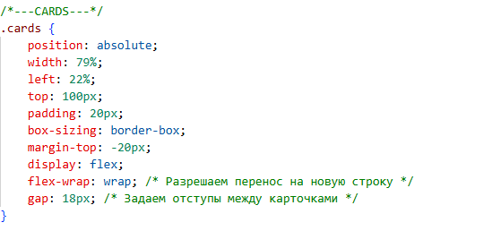
КП 09.02.07.01.02 ПЗЛист11Изм.Лист№ докумПодписьДата
Рисунок 2.1.2 — Стили для карточек

2.1.3 Адаптированная верстка
Для реализации адаптивного дизайна используется Медиа-запросы:
Media Queries (Медиа-запросы): Специальные конструкции CSS, позволяющие задавать стили в зависимости от характеристик устройства (ширина экрана, ориентация, разрешение).
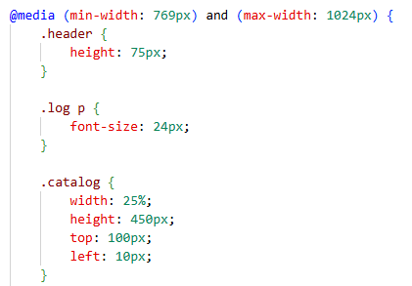

Рисунок 2.1.3 — Медиа-запрос

2.1.4 Слайдер
Для отображения фотографий работ реализован слайдер с кнопками навигации. Слайдер переключает слайды при нажатии кнопок «Назад» и «Вперёд», плавно прокручивая содержимое через CSS-свойство transform.
КП 09.02.07.01.02 ПЗЛист12Изм.Лист№ докумПодписьДата
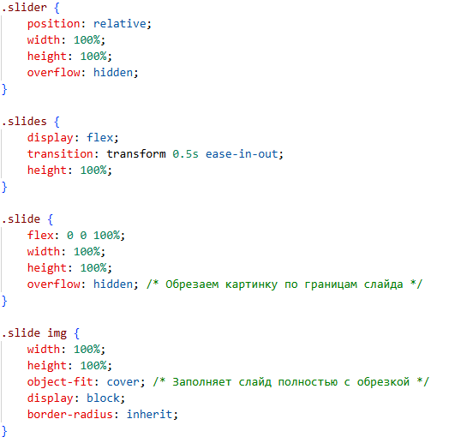

Рисунок 2.1.4 — Слайдер

2.2 Интерактивные элементы на JavaScript
Одной из ключевых задач при разработке современного веб-приложения является создание интерактивного пользовательского интерфейса. Именно JavaScript позволяет превратить статичную веб-страницу в динамичную среду, реагирующую на действия пользователя. В рамках данного проекта JavaScript использовался для реализации ряда интерактивных элементов, обеспечивающих удобство и эффективность взаимодействия с сайтом.
2.2.1 Валидация формы обратной связи
Одним из примеров использования JavaScript является валидация формы обратной связи. Эта функция предотвращает отправку некорректных данных на сервер, улучшая качество поступающей информации и защищая систему от возможных ошибок.
КП 09.02.07.01.02 ПЗЛист13Изм.Лист№ докумПодписьДата
Алгоритм валидации:
- Проверка обязательного заполнения полей.
- Проверка корректности адреса электронной почты (использование регулярных выражений).
- Проверка числового формата телефона.
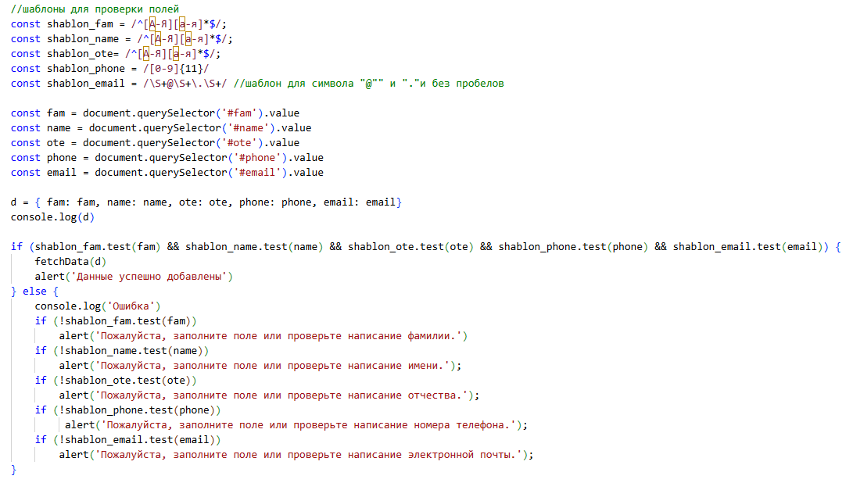
Рисунок 2.2.1 — Валидация формы

2.2.2 Модальное окно
Ещё одним примером интерактивного элемента является модальное окно, которое появляется по требованию пользователя. Модальные окна позволяют сосредоточить внимание пользователя на конкретном действии, не отвлекая его от основного содержимого страницы.
Принцип работы модального окна:
КП 09.02.07.01.02 ПЗЛист14Изм.Лист№ докумПодписьДата
По событию (нажатие кнопки) открывается полупрозрачная маска на странице.
Внутри маски отображается само модальное окно с необходимым контентом.
Окно закрывается либо по кнопке «Закрыть», либо при клике вне окна.
Пример кода модального окна:
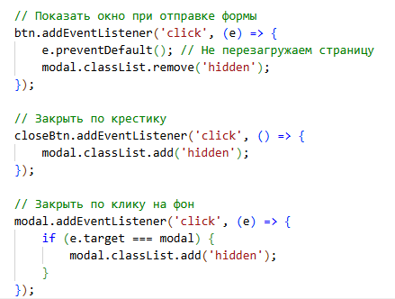
Рисунок 2.2.2 — Модальное окно

Глава 3. Разработка серверной части
КП 09.02.07.01.02 ПЗЛист15Изм.Лист№ докумПодписьДата
  - Проектирование базы данных и создание таблиц в MySQL
Перед созданием таблиц необходимо создать базу данных. В проекте используется СУБД MySQL. База данных создаётся с помощью SQL-запроса:
Рисунок 3.1.1 — Создание БД

После создания базы данных необходимо создать таблицы для хранения всей необходимой информации. В проекте используются четыре таблицы:
catalog, form, tovar, tovar_catalog.
Создание таблицы «catalog»
Таблица catalog хранит название каталога.
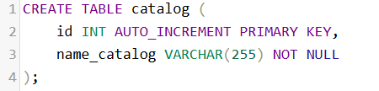
Рисунок 3.1.2 — Таблица «catalog»

Создание таблицы «form»
Таблица form хранит данные кандидатов на трудоустройство: фамилия, имя, отчество, номер телефона и электронная почта.
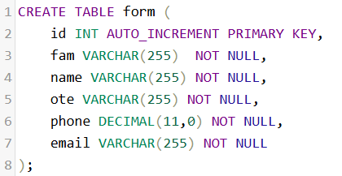
Рисунок 3.1.3 — Таблица «form»
Создание таблицы «tovar»
Таблица tovar хранит данные о товарах: наименование, фото для товара.
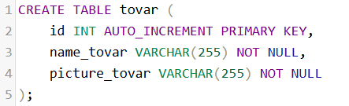
Рисунок 3.1.4 — Таблица «tovar»
КП 09.02.07.01.02 ПЗЛист16Изм.Лист№ докумПодписьДата

Создание таблицы «tovar_catalog»
Таблица tovar_catalog — промежуточная таблица для реализации связи многие-ко-многим между таблицами tovar(товары) и catalog(каталог). Такая связь необходима, так как один товар может принадлежать нескольким категориям, а одна категория может включать множество товаров.
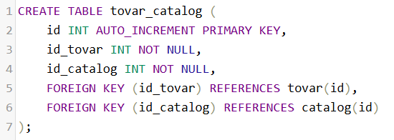
Рисунок 3.1.5 — Таблица «tovar_catalog»
Связи между таблицами
Таблицы базы данных связаны между собой внешними ключами (FOREIGN KEY), что обеспечивает целостность и согласованность данных.
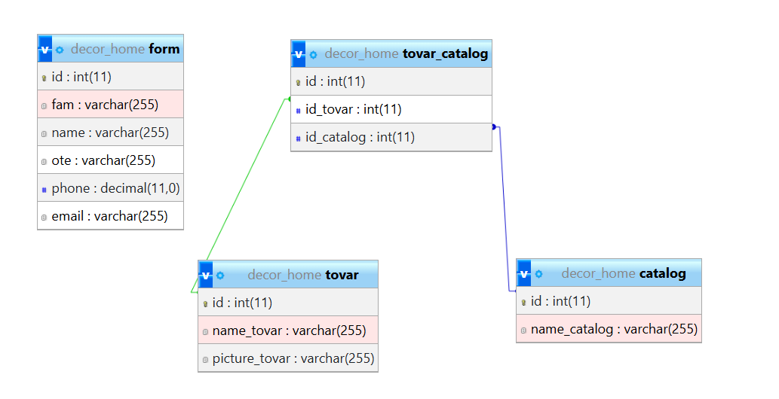
Рисунок 3.1.6 — Схема связей между таблицами

  - Взаимодействие с MySQL через PDO
Для эффективной и безопасной работы с базой данных MySQL в рамках данного проекта используется расширение PDO (PHP Data Objects). PDO — это мощный и универсальный интерфейс для работы с различными системами управления базами данных, позволяющий абстрагироваться от специфики конкретной СУБД и обеспечить максимальную безопасность и производительность.
Подключение к базе данных
Первым этапом взаимодействия с MySQL является установление соединения с базой данных. В проекте используется следующая конфигурация подключения:
КП 09.02.07.01.02 ПЗЛист17Изм.Лист№ докумПодписьДата
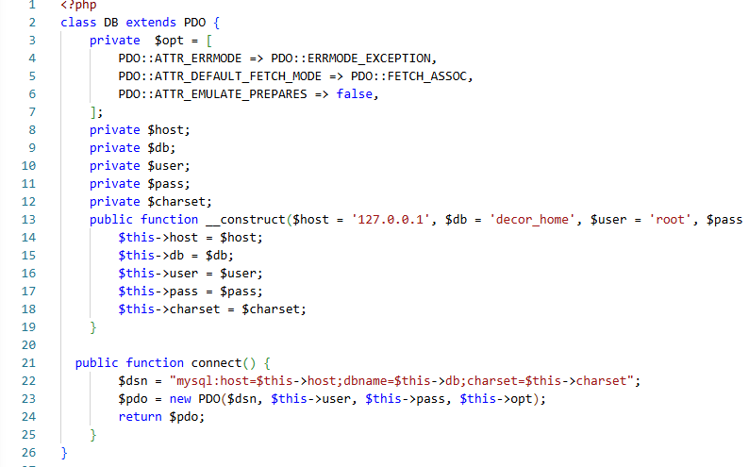
Рисунок 3.2.1 — Подключение к базе данных через PDO

  - Обработки запросов на PHP.
Cерверная часть веб-приложения отвечает за обработку запросов, поступающих от клиентской части (браузера). В рамках данного проекта для реализации серверной логики использован язык PHP, который является популярным выбором для веб-разработки благодаря своей простоте, производительности и широкому сообществу разработчиков.
Основная задача серверной части — принятие запросов от клиента, выполнение необходимых операций с базой данных и формирование ответа в формате JSON, который затем отправляется обратно клиенту.
Примеры обработки запросов
1. Обработка GET-запроса (получение данных)
Наиболее распространенным типом запроса является GET, который используется для получения данных с сервера. В данном проекте GET-запросы применяются для получения списка товаров, категорий и других сущностей.
КП 09.02.07.01.02 ПЗЛист18Изм.Лист№ докумПодписьДата
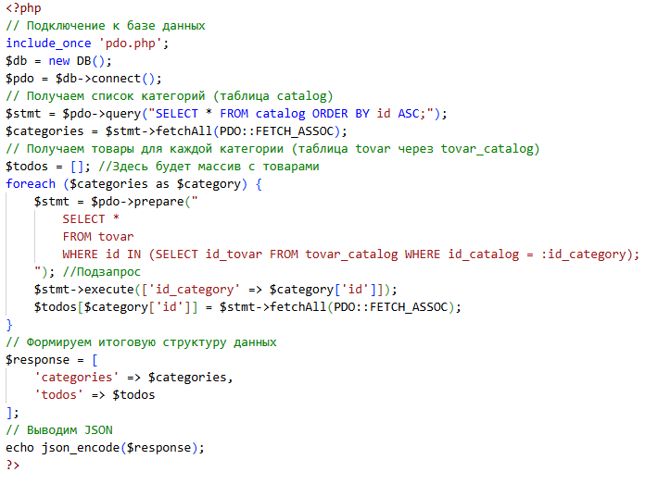
Рисунок 3.3.1 — Обработка GET-запроса

2. Обработка POST-запроса (добавление данных)
POST-запросы используются для отправки данных на сервер, например, при добавлении нового товара или оформлении заявки.
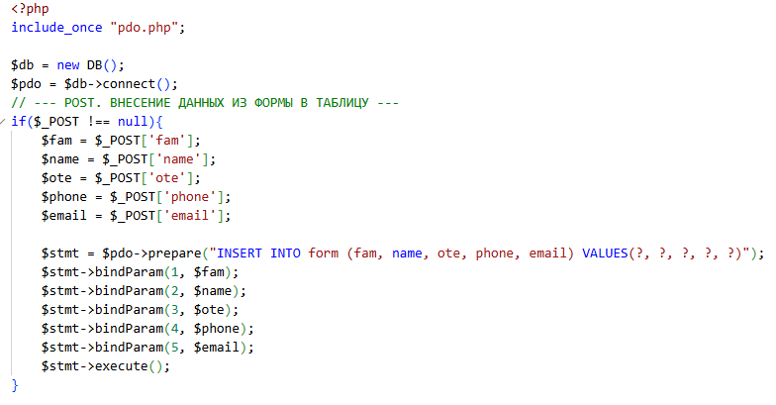
Рисунок 3.3.1 — Обработка POST-запроса

КП 09.02.07.01.02 ПЗЛист20Изм.Лист№ докумПодписьДата
Заключение
В процессе выполнения курсовой работы была успешно разработана информационная система — информационный каталог товаров для дома, призванный упростить процесс выбора и приобретения декоративных предметов интерьера. Целью проекта являлось создание удобного, функционального и надежного веб-решения, удовлетворяющего потребности современных потребителей в качественном и быстром доступе к информации о товарах.
Достигнутые результаты
В ходе выполнения работы были решены следующие ключевые задачи:
- Проанализирована предметная область: Определены требования к функциональности и дизайну каталога, выявлены основные группы товаров и целевая аудитория.
- Разработана архитектура системы: Выбран оптимальный технологический стек (HTML, CSS, JavaScript, PHP, MySQL), спроектирована структура базы данных и определены основные компоненты клиентской и серверной частей.
- Разработана серверная часть: Реализовано безопасное взаимодействие с базой данных через PDO, созданы обработчики запросов (GET, POST).

КП 09.02.07.01.02 ПЗЛист21Изм.Лист№ докумПодписьДата

Список литературы
- Грофф Б. SQL. Сборник рецептов / Б. Грофф, Дж. Поппини. — Санкт-Петербург: Питер, 2023. — 560 с.
- Дакетт Дж. HTML и CSS. Разработка и дизайн веб-сайтов / Дж. Дакетт. — Москва: Эксмо, 2023. — 480 с.
- Документация PHP [Электронный ресурс]. — Режим доступа: https://www.php.net/manual/ru/ (дата обращения: 15.04.2026).
- Документация по Fetch API [Электронный ресурс]. — Режим доступа: https://developer.mozilla.org/ru/docs/Web/API/Fetch_API (дата обращения: 08.04.2026).
- Зейнуддинов И.А. JavaScript. Подробное руководство / И.А. Зейнуддинов. — Санкт-Петербург: Питер, 2024. — 512 с.
- Никсон Р. Создаём динамические веб-сайты с помощью PHP, MySQL, JavaScript, CSS и HTML5 / Р. Никсон. — Санкт-Петербург: Питер, 2023. — 752 с.
- Фримен Э. Изучаем веб-дизайн / Э. Фримен. — Санкт-Петербург: Питер, 2024. — 448 с.
- HTML5. Полное руководство [Электронный ресурс]. — Режим доступа: https://developer.mozilla.org/ru/docs/Web/HTML (дата обращения: 08.04.2026).
КП 09.02.07.01.02 ПЗЛист22Изм.Лист№ докумПодписьДата

